1. Jak se jmenuje kamarád včelky
Máji?
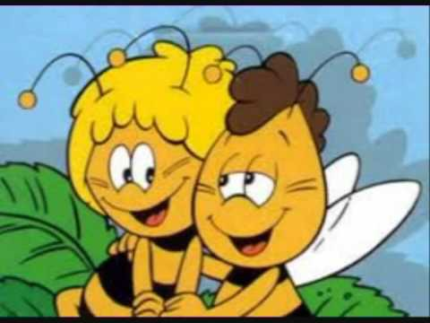

2. Kolik oříšků měla Popelka
z pohádky?
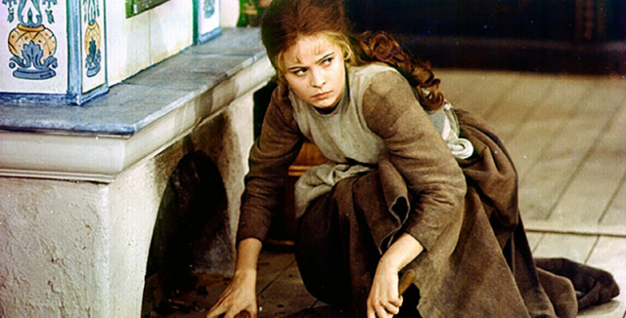

3. Jak se jmenoval Rákosníčkův
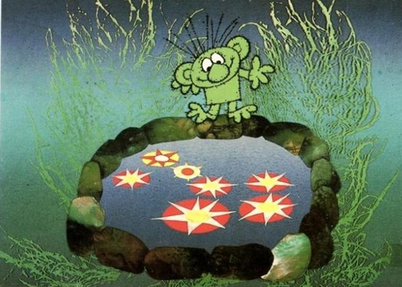
rybník?

4. Jak se jmenovala pyšná
princezna?
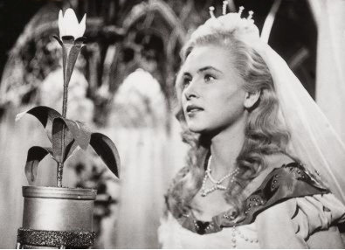

5. Napiš jméno ženy Rumcajse.
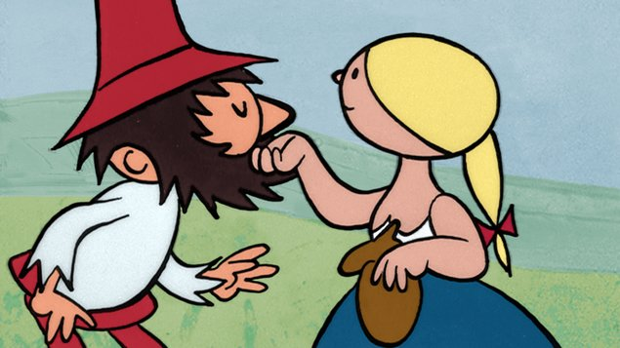

6. Jak se jmenoval jelen hajného
Robátka?
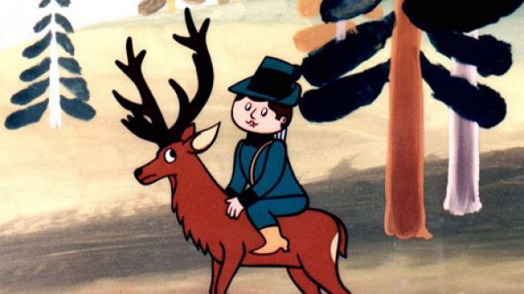

7. Kdo číhal v lese na Červenou
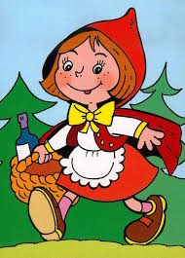
Karkulku?

8. Napiš jméno kamaráda
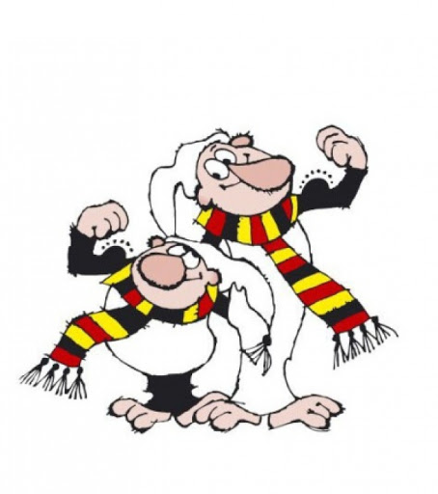
Křemílka.

9. Po jakém oblečení toužil
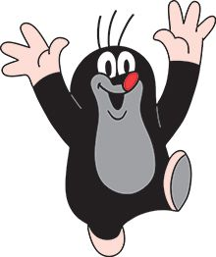
Krteček?

10. Jak se jmenují postavy
z večerníčku … A je to! … ?
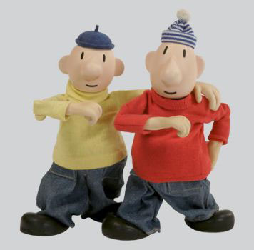

11. Napiš jména 3 medvědů
z večerníčku „Méďové“.
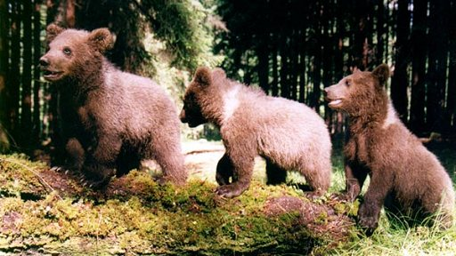

12. Kolik měla Sněhurka
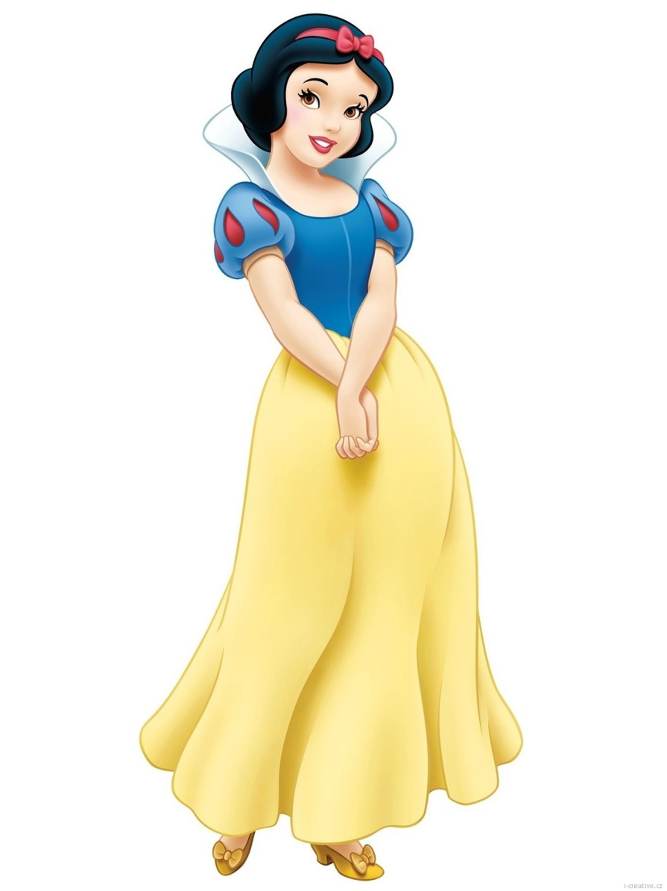
trpaslíků?

13. Jak se jmenoval psí kamarád
Áji?
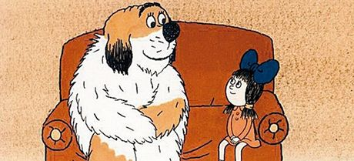

14. Co měl zjistit princ u děda
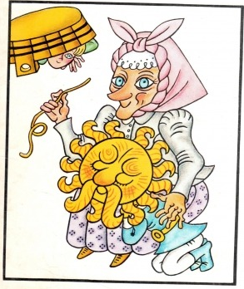
Vševěda?

15. Napiš jméno školy kde
studoval Harry Potter.
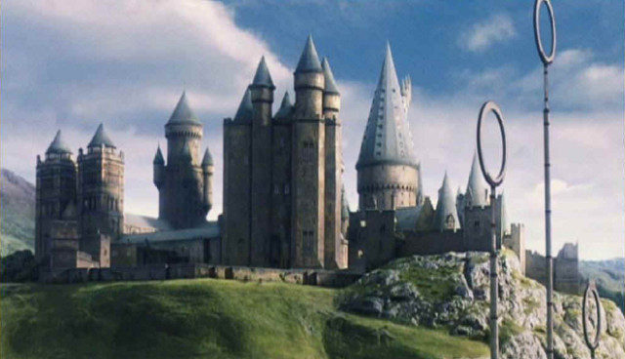

16. Která věta proslavila čertíka
z pohádky „Princezna ze mlejna“?
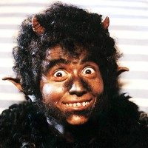

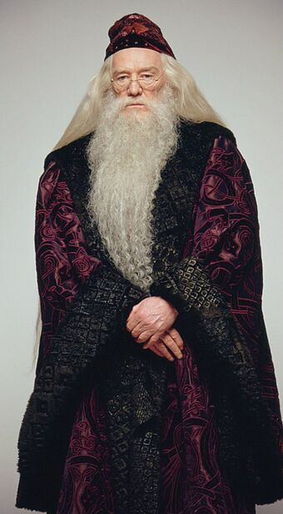
17. Napiš jméno ředitele
kouzelnické školy.

18. Co měla filmová Popelka v oříškách?
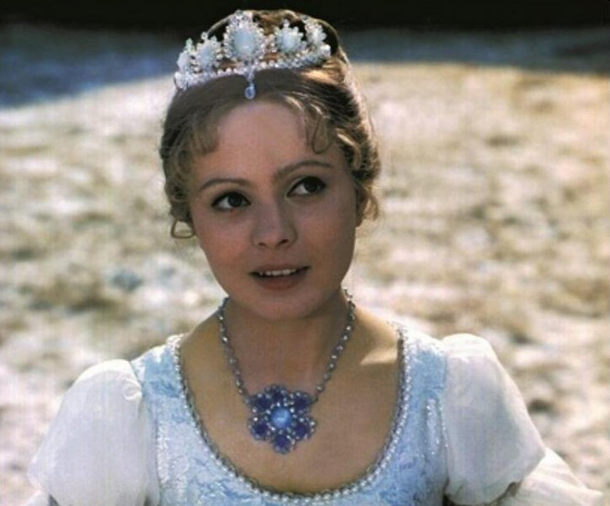

19. Napiš jména kamarádů
Harryho Pottera.
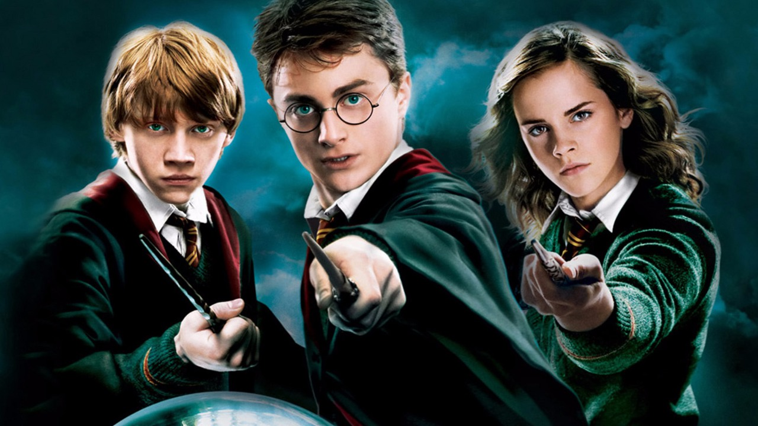

20. Jak se jmenovala sova a kůň ve filmové
pohádce „Tři oříšky pro Popelku“?
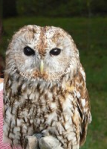
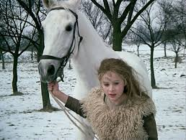

21. Kdo žil v pařezové chaloupce?
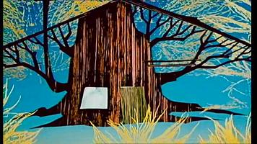

22. Napiš jméno kastelána
z hradu Kulíkov.
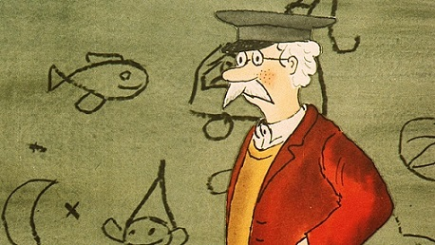

23. Jak se jmenovalo strašidlo na
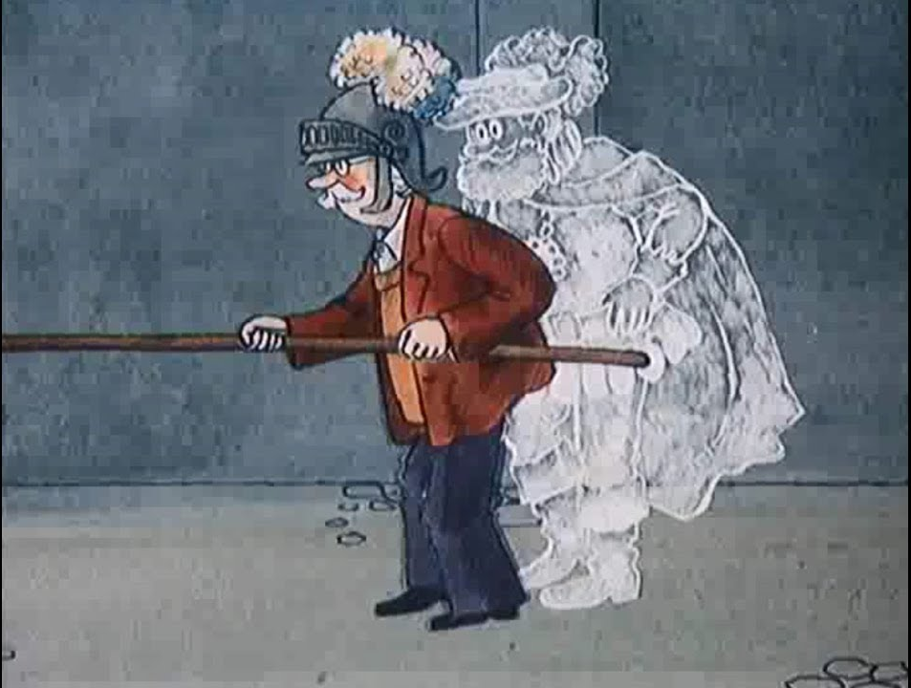
Kulíkově?

24. Napiš jména zvířátek, která
na hradě Kulíkově žila. (3)
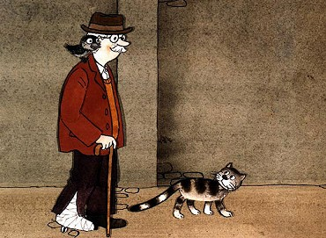
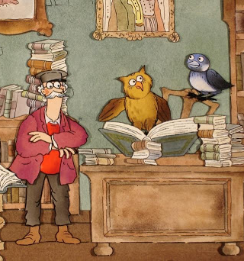

25. Jak se jmenovala princezna se
zlatou hvězdou na čele.
